자료배포 | 2024.06.25
보도요청 | 배포 이후
문의 | 장진혁 과장 T: 02 410 0429  남예주 과장 T: 02 410 9089  김예지 대리 T: 02 410 0411 | Email:  pa@hanmi.co.kr

한미약품 비만치료 삼중작용제, ‘Best-in-Class’ 체중감소 효력 확인
<LA-GLP/GIP/GCG, HM15275>

한미약품, 6월 21~24일 미국 ADA에서 비임상 연구 성과 4건 첫 공개
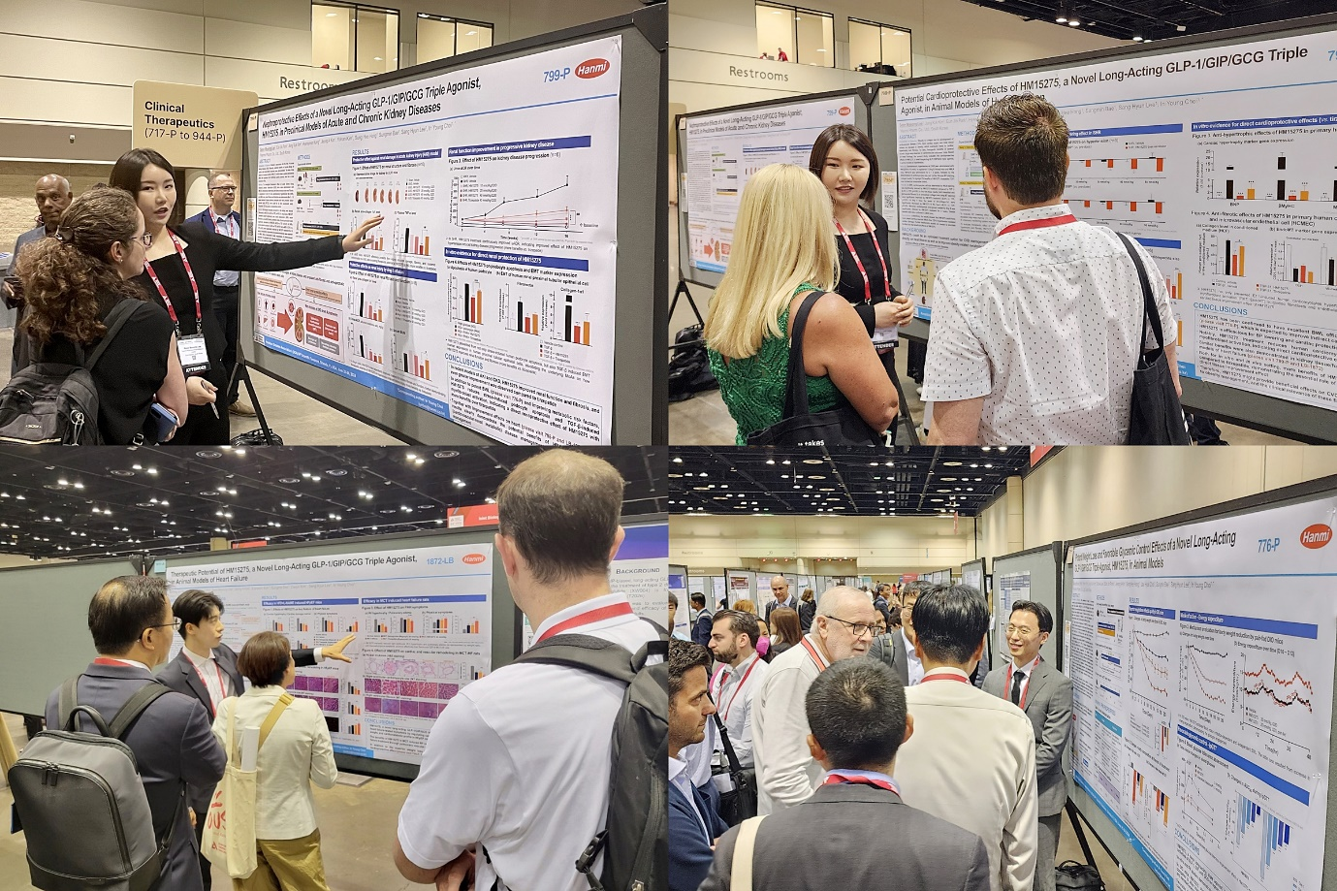
다양한 대사성 질환에 효력…심장비대·심부전·신장질환 치료 가능성 확인
<사진> 한미약품 R&D센터 연구원들이 미국당뇨병학회에서 차세대 비만치료 삼중작용제 HM15275의 주요 연구 내용이 담긴 포스터를 토대로 참석자들에게 설명하고 있다.

근 손실을 최소화하면서도 25% 이상 체중 감량 효과가 기대되는 한미약품의 차세대 비만치료 삼중작용제(LA-GLP/GIP/GCG, 코드명 : HM15275)에 대한 주요 비임상 연구 결과들이 세계적 권위의 당뇨 학회에서 발표돼 큰 주목을 받았다.

한미약품은 지난 21일부터 24일까지 미국 올랜도에서 열린 ‘미국당뇨병학회(ADA 2024)’에 참가해 HM15275의 우수한 체중감량 효능과 차별화된 개발 전략을 확인한 비임상 연구 결과 4건을 포스터로 발표했다고 25일 밝혔다.
한미의 차세대 지속형 플랫폼 기술 ‘아실레이션(Acylation)’이 적용된 HM15275는 글루카곤 유사 펩타이드(GLP-1)와 위 억제 펩타이드(GIP), 글루카곤(Glucagon, GCG) 등 세 가지 수용체 각각의 작용을 최적화해 비만 치료에 특화돼 있으며, 부수적으로 다양한 대사성 질환에 효력을 볼 수 있도록 설계된 것이 특징이다.

한미약품은 이번 ADA에서 HM15275가 수술적 요법에 따른 체중감량 효과에 버금가는 효능을 토대로 비만치료 영역에서 ‘계열 내 최고 신약(Best-in-Class)’이 될 수 있는 잠재력을 확인한 결과를 처음 공개했다.

현재 GLP-1 기반 약물인 세마글루타이드(semaglutide)와 터제파타이드(tirzepatide)는 비만치료 임상에서 약 15~20%의 체중감량 효과가 확인됐지만, 비만대사 수술(bariatric surgery) 수준의 체중감량(25~30%)에는 도달하지 못한다는 의학적 미충족 수요(unmet needs)가 존재한다.

한미약품은 비만 모델에서 HM15275 반복투약 때 기존 치료제들 보다 질적, 양적으로 모두 우수한 체중감소 효능을 확인한 연구 결과를 발표했고, 이 효력은 HM15275의 최적화된 삼중 약리작용에 따른 식이 조절과 에너지 대사 증가를 통한 작용 기전이라는 점을 규명했다.

한미약품이 발표한 다른 3건의 비임상 연구 결과는 HM15275가 우수한 체중감소 효능 외에도 다양한 대사성 질환에서 효력을 나타낸다는 내용과 그 작용 기전을 담고 있다. 인크레틴 기반 약물들은 당뇨와 비만 치료를 넘어 다양한 치료 분야로 그 활용 범위를 넓히고 있다. 특히 심혈관 및 신장 질환을 개선하는 효능이 확인되면서, 이 약물들의 적응증 확장이 계속해서 이뤄지고 있다.

한미약품은 HM15275가 고혈압에 따른 심장 비대 및 심장 섬유화 증상에서 현존 치료제 보다 우수한 심장 보호 효과를 나타낼 수 있음을 시사하는 연구 결과와 함께, 다양한 심부전 모델에서 발생하는 운동능력 저하를 크게 개선해 심부전 치료 가능성을 확인한 결과를 발표했다.

아울러 심근세포 및 심장 섬유아세포에도 직접적 치료 효과를 나타낼 수 있다는 사실을 확인함으로써 대사 개선을 통한 긍정적 영향 이상의 심혈관 질환 개선 효능을 가져다 줄 수 있음을 입증했다.

또 다른 발표에서는 HM15275가 신장 내 여과기능을 수행하는 족세포 및 신장 근위 세뇨관 상피 세포에 직접적으로 작용할 수 있다는 사실을 토대로 다양한 신장질환 모델에서 신장 기능 및 섬유화 개선 효능을 입증한 결과를 공개했다.

한미약품은 지난 5월 미국 식품의약국(FDA)으로부터 HM15275의 임상 1상 시험계획(IND)을 승인 받았고, 6월 중순부터 HM15275의 임상 시험에 참여하는 환자 등록을 시작해 첫 투약을 완료했다.

한미약품 최인영 R&D센터장은 “올해 ADA 발표는 ‘차세대 비만 신약’을 국제 학회에서 처음 선보이며 비만치료 분야의 선도적 입지를 공고히 했다는 점에서 남다른 의미를 갖는다”며 “연말에는 에페글레나타이드, HM15275에 이어 비(非)인크레틴 작용 기전의 신개념 비만 치료제 파이프라인을 공개할 예정”이라고 말했다.

<끝>

